**Министерство науки и высшего образования Российской Федерации**

**Федеральное государственное автономное образовательное учреждение высшего образования**

**«Национальный исследовательский университет ИТМО»**

Факультет информационных технологий и программирования

Лабораторная работа № 3.00

*Изучение электрических сигналов с помощью лабораторного осциллографа.*

**Выполнил студент группы № M3212**

Пестриков Михаил Михайлович

**Подпись:**



Санкт-Петербург

2024

1) Цели работы:

Ознакомление с устройством осциллографа, изучение с его помощью процессов в электрических цепях.

2) Задачи:

1. Исследовать сигналы различной формы

2. Исследовать предельные характеристики прибора

3. Изучить сложения взаимно перпендикулярных колебаний кратных частот.

4. Изучить сложения однонаправленных колебаний, мало отличающихся по частоте.

5. Изучить сложения однонаправленных колебаний одинаковой частоты.

3) Установка

Осциллограф цифровой запоминающий GDS-71102B.

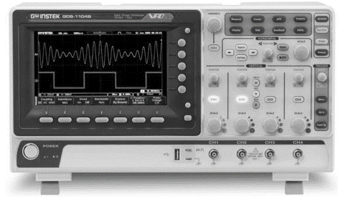

Генератор сигналов произвольной формы АКИП-3409

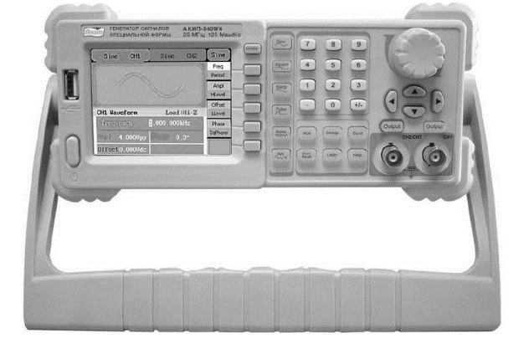

4) Теория

Формула периода колебаний при биениях

$$T^{'}=\frac{1}{v'}=\frac{1}{v_{1}-v_{2}}$$

$v'$*- частота биений, $v_{1}v_{2}$– частоты складываемых колебаний*

Формула амплитуды результирующих колебаний

5) Ход работы:

Был получен сигнал синусоидальной формы с следующими параметрами сигнала:

Частота – 1...10 кГц; Амплитуда – 1 В; Смещение – 0 мс; Фаза - 0°;

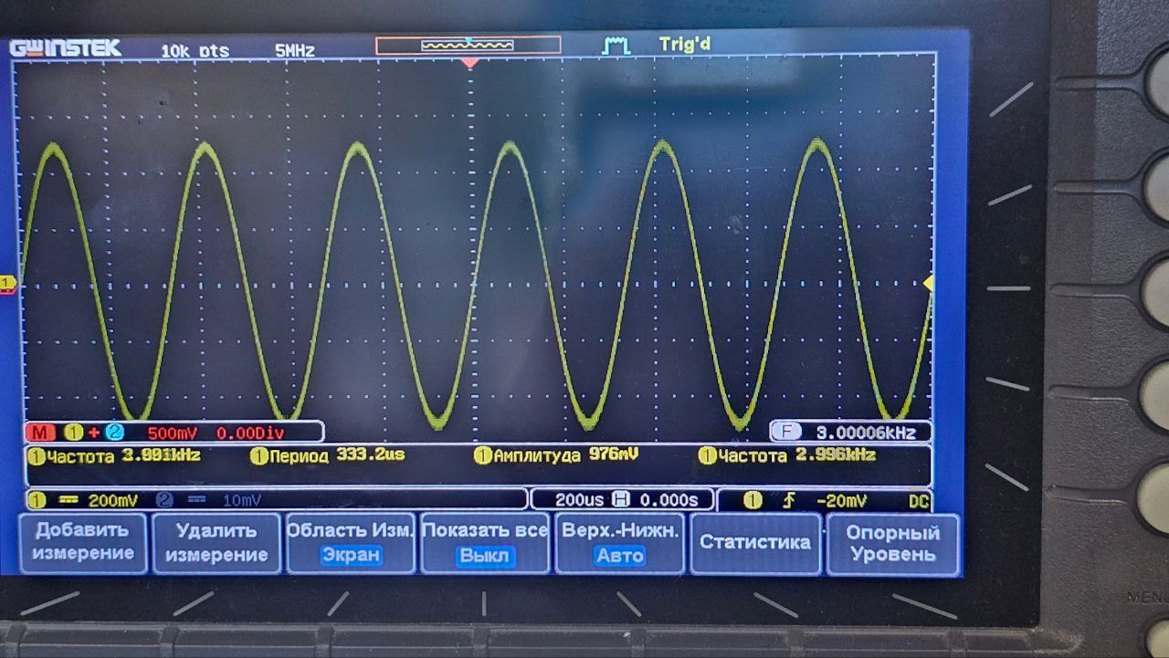

Проведены измерения, результаты занесены в таблицу 1.

Таблица 1.

|  |  |  |  |
| --- | --- | --- | --- |
| Канал 1 | Автоматические измерения | Измерения с помощью курсора | ГС АКИП-3409 |
| Частота сигнала | 3,003 | 2,994 | 3 |
| Амплитуда сигнала | 976 | 1010 | 1000 |
| Период | 333 | 334 | 333 |

Таблица 1.1. Относительное отклонение между показаниями генератора и автоматическими измерениями осциллографа

|  |  |  |  |
| --- | --- | --- | --- |
| Канал 1 | Автоматические измерения | Отклонения автоматических измерений | ГС АКИП-3409 |
| Частота сигнала | 3,003 | 0,1% | 1 |
| Амплитуда сигнала | 976 | 2,4% | 1000 |
| Период | 333 | 0% | 333 |

Таблица 1.2. Относительное отклонение между автоматическими и ручными измерениями

|  |  |  |  |
| --- | --- | --- | --- |
| Канал 1 | Измерения с помощью курсора | Отклонения ручных измерений | Автоматические измерения |
| Частота сигнала | 2,994 | 0,29% | 3,003 |
| Амплитуда сигнала | 1010 | 3,48% | 976 |
| Период | 334 | 0,33% | 333 |

6)

Был получен сигнал меандр с следующими параметрами сигнала:

Частота – 1...10 кГц; Амплитуда – 1 В; Смещение – 0 мс; Фаза - 0°;

Проведены измерения, результаты занесены в таблицу 2.

|  |  |  |  |
| --- | --- | --- | --- |
| Канал 1 | Автоматические измерения | Измерения с помощью курсора | ГС АКИП-3409 |
| Частота сигнала | 3,01 | 3,012 | 3 |
| Амплитуда сигнала | 1000 | 992 | 1000 |
| Период | 333 | 332 | 333 |

Таблица 2.1. Относительное отклонение между показаниями генератора и автоматическими измерениями осциллографа

|  |  |  |  |
| --- | --- | --- | --- |
| Канал 1 | Автоматические измерения | Отклонения автоматических измерений | ГС АКИП-3409 |
| Частота сигнала | 3,01 | 0,33% | 3 |
| Амплитуда сигнала | 1000 | 0% | 1000 |
| Период | 333 | 0% | 333 |

Таблица 2.2. Относительное отклонение между автоматическими и ручными измерениями

|  |  |  |  |
| --- | --- | --- | --- |
| Канал 1 | Измерения с помощью курсора | Отклонения ручных измерений | Автоматические измерения |
| Частота сигнала | 3,012 | 0,06% | 3,01 |
| Амплитуда сигнала | 992 | 0,8% | 1000 |
| Период | 332 | 0,3% | 333 |

На обоих каналах заданы следующие параметры сигналов:

Частота – 10 кГц; Амплитуда – 3 В; Смещение – 0 мс; Фаза - 0°;

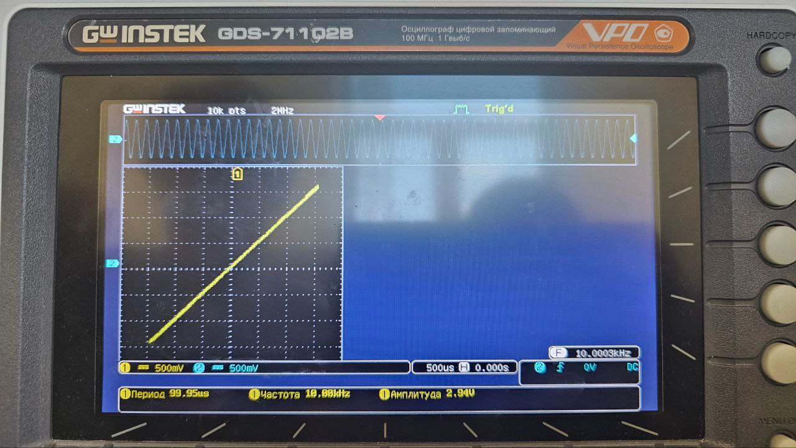

Получены две фигуры:

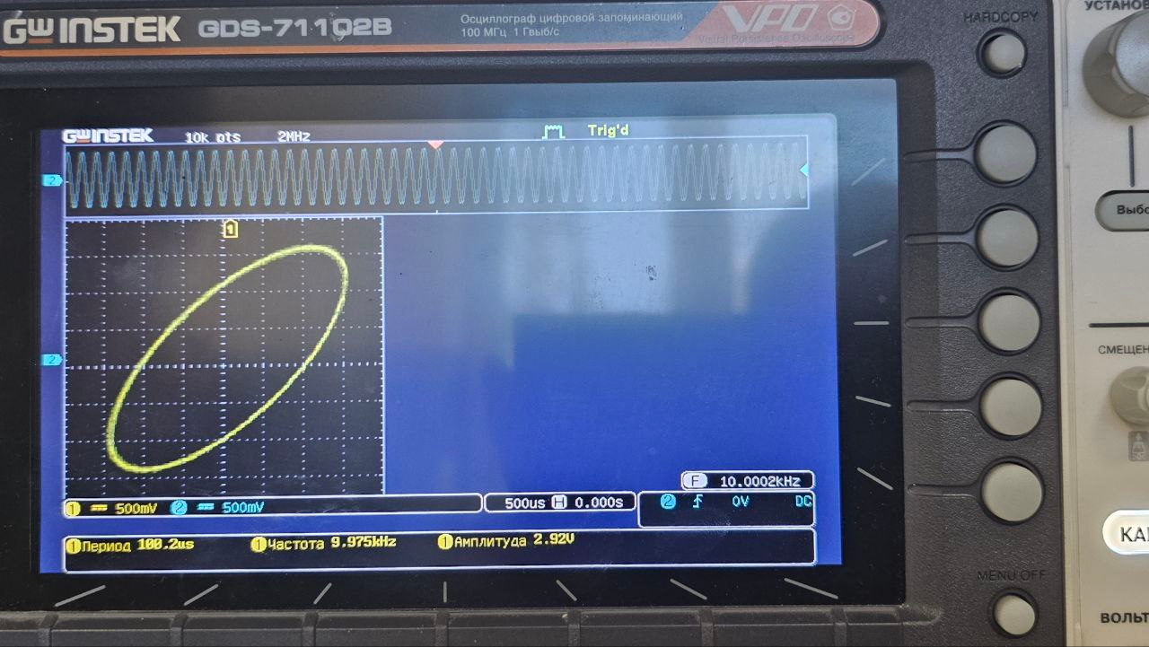

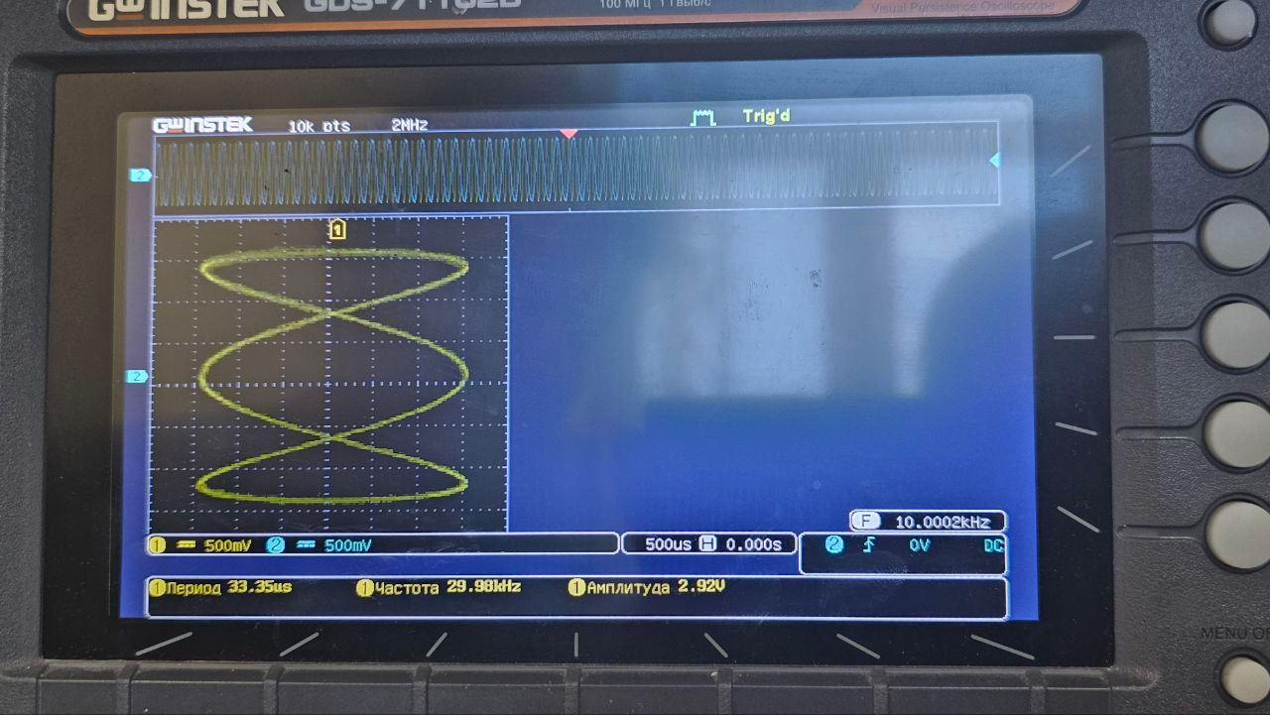

При незначительном изменении одной из частот фигура последовательно принимает форму, отвечающую всем значениям разности фаз от $-π$ до $+π$.

Таблица 3. Сложения однонаправленных колебаний, мало различающихся по частоте

|  |  |  |  |  |  |
| --- | --- | --- | --- | --- | --- |
| **Задание 4** | Канал 1 | Канал 2 | Измерения | Теоретические значения | Отклонение от теории |
| Амплитуда | 3 | 3 | 5,84 | 6 | 2,6% |
| Период | 0,934 | 1 | 0,975 | 0,967 | 0,8% |
| Частота | 1,07 | 1 | 1,02 | 1,035 | 1,4% |

Формула амплитуды результирующих колебаний

$$U=\sqrt{U_{1}^{2}+U_{2}^{2}+2U_{1}U_{2}cos⁡(a_{2}-a_{1}})$$

Таблица 4.1. Сложения однонаправленных колебаний одинаковой частоты

|  |  |  |  |
| --- | --- | --- | --- |
| **Задание 5.1** | Канал 1 | Канал 2 | Измерения |
| Амплитуда | 3 | 3,3 | 5,84 |
| Период | 1 | 1 | 1 |
| Частота | 1 | 1 | 1 |
| Фаза | 0 | 45 | 45 |

$$U=\sqrt{3^{2}+{3,3}^{2}+2⋅3⋅3,3⋅\cos\left(45-0\right)}=5,82$$

Отклонение измерений от вычисленного значения по формуле: $0,34\%$

Таблица 4.2. Сложения однонаправленных колебаний одинаковой частоты

|  |  |  |  |
| --- | --- | --- | --- |
| **Задание 5.2** | Канал 1 | Канал 2 | Измерения |
| Амплитуда | 2 | 2,2 | 4,2 |
| Период | 1 | 1 | 1 |
| Частота | 1 | 1 | 1 |
| Фаза | 0 | 30 | 30 |

$$U=\sqrt{2^{2}+{2,2}^{2}+2⋅2⋅2,2⋅\cos\left(30-0\right)}=4,05$$

Отклонение измерений от вычисленного значения по формуле: $3,57\%$

Таблица 4.3. Сложения однонаправленных колебаний одинаковой частоты

|  |  |  |  |
| --- | --- | --- | --- |
| **Задание 5.3** | Канал 1 | Канал 2 | Измерения |
| Амплитуда | 5 | 5,3 | 9,88 |
| Период | 1 | 1 | 1 |
| Частота | 1 | 1 | 1 |
| Фаза | 0 | 40 | 40 |

$$U=\sqrt{5^{2}+{5,3}^{2}+2⋅5⋅5,3⋅\cos\left(40-0\right)}=9,67$$

Отклонение измерений от вычисленного значения по формуле:

6) Выводы:

В ходе лабораторной работы было проведено исследование сигналов различной формы с использованием осциллографа и генератора сигналов ОЦЗ и ГС АКИП-3409. При анализе синусоидального сигнала были определены основные параметры, такие как частота, амплитуда и период. Эксперименты были проведены в автоматическом и ручном режимах измерений, что позволило сравнить результаты и оценить их точность. Были исследованы предельные характеристики прибора. Полученные фигуры Лиссажу для различных сдвигов фаз и частот позволяют визуально оценить влияние этих параметров на взаимное воздействие сигналов.